**МИНИСТЕРСТВО ТРАНСПОРТА РОССИЙСКОЙ ФЕДЕРАЦИИ**

**федеральное государственное автономное образовательное**

**учреждение высшего образования**

**«РОССИЙСКИЙ УНИВЕРСИТЕТ ТРАНСПОРТА»**

**(РУТ(МИИТ)**

Кафедра «Вычислительные системы, сети и информационная безопасность»

**Отчет По Дисциплине**

**«Алгоритмизация и программирование»**

**Лабораторная работа №1**

*Направление:* 10.03.01*Информационная безопасность*

*Профиль:**Безопасность компьютерных систем*

Выполнил:  
студент группы УИБ-112

Орлов Андрей Витальевич

Проверил:

Старший преподаватель Никольская Марина Николаевна

(должность, ФИО)

Старший преподаватель Цыганова Наталия Алексеевна

(должность, ФИО)

Москва 2021 г.

**Задание №1**

Задание: Треугольник задан координатами своих вершин. Найти периметр и площадь треугольника.

1. Таблица имён:

|  |  |  |
| --- | --- | --- |
| Исходные данные | | |
| a[3][2] | вещественный | Массив с координатами |
| Рабочие переменные | | |
| line1 | вещественный | Первая сторона треугольника |
| line2 | вещественный | Вторая сторона треугольника |
| line3 | вещественный | Третья сторона треугольника |
| p | вещественный | Полупериметр треугольника |
| z | символьный | Вывод 'x', 'y' в запросе координат |
| Результат | | |
| P | вещественный | Периметр данного треугольника |
| S | вещественный | Площадь данного треугольника |

1. Блок-схема:

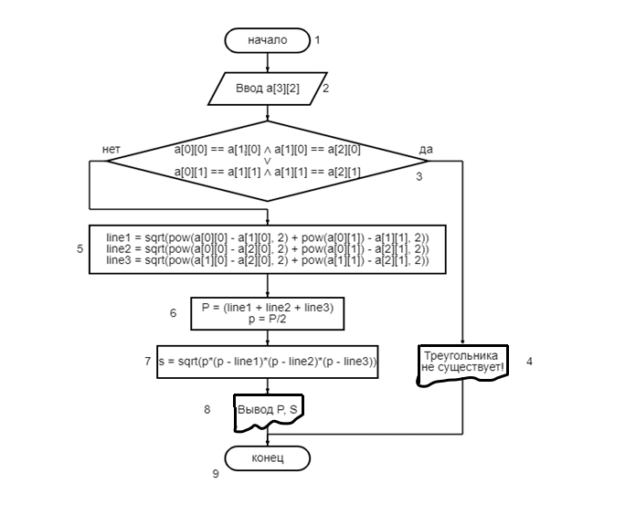

1. Отладочный пример:

Вариант I

1. Начало  
2. Ввод пользователем с клавиатуры массив a[3][2]:  
a[0][0] = 0, a[0][1] = 0, a[1][0] = 6, a[1][1] = 0, a[2][0] = 0, a[2][1] = 8  
3. 0 == 6 == 0 || 0 == 0 == 8 -> нет, идём к блоку 5  
5. Вычисление переменных line1, line2, line3:  
line1 = sqrt((6-0)**2 + (0 – 0)**2) = 6  
line2 = sqrt((0 - 0)**2 + (8 – 0)**2) = 8  
line3 = sqrt((6-0)**2 + (0 – 8)**2) = 10  
6. Вычисление переменных P, p:  
P = 6 + 8 + 10 = 24  
p = 24/2 = 12  
7. Вычисление переменной s:  
s = sqrt(12*(12 – 10)*(12 – 6)*(12 – 8)) = 24  
8. Вывод P, s

9. Конец

Вариант II

1. Начало  
2. Ввод пользователем с клавиатуры a[3][2]:  
a[0][0] = 0, a[0][1] = 1, a[1][0] = 0, a[1][1] = 0, a[2][0] = 0, a[2][1] = -1  
3. 0 == 0 == 0 || 1 == 0 == -1 -> да, идём к блоку 4  
4. Вывод “Треугольника не существует!”  
9. Конец

1. Код программы:

#include <iostream>   
#include <cmath>   
using namespace std;

int main() { // Точка входа в программу  
 setlocale(LC_ALL, "rus"); // Подключение русского языка  
 double a[3][2], line1, line2, line3, s, p;  
 char z;  
 for (int i = 0; i < 3; i++) { // Заполнение координат  
 cout << "Введите координаты точки " << i + 1 << endl;   
 for (int k = 0; k < 2; k++) {

if (k == 0) z = 'x';  
 else z = 'y';  
 cout << "Введите координату " << z << ": ";  
 cin >> a[i][k]; // Ввод координат x, y  
 }  
 }

// Проверка – задали ли нам линию  
 if (a[0][0] == a[1][0] && a[1][0] == a[2][0] || a[0][1] == a[1][1] && a[1][1] == a[2][1]) {  
 cout << "Треугольника не существует!" << endl;  
 return 0;  
}

// расчёт сторон треугольника путём вычисления длин векторов  
 line1 = sqrt(pow(a[0][0] - a[1][0], 2) + pow(a[0][1] - a[1][1], 2));  
 line2 = sqrt(pow(a[0][0] - a[2][0], 2) + pow(a[0][1] - a[2][1], 2));  
 line3 = sqrt(pow(a[1][0] - a[2][0], 2) + pow(a[1][1] - a[2][1], 2));  
 p = (line1 + line2 + line3) / 2;  
// По формуле Герона вычисляем площадь  
 s = sqrt(p * (p - line1) * (p - line2) * (p - line3));   
 cout << "Площадь треугольника равна: " << s << endl;   
 cout << "Периметр треугольника равен: " << p * 2 << endl;  
 system("pause");  
 return 0;

}

1. Результат выполнения работы программы:

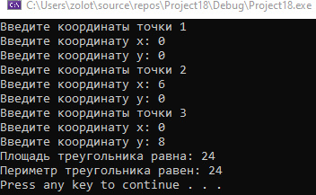

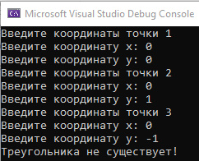

Отладка №1 Отладка №2

1. Вывод:

В ходе выполнения работы были изучены математические способы нахождения длин векторов по заданным координатам, а также их реализация с помощью языка высокого уровня.

Было проделано тщательное изучение типов переменных, в ходе которых  
был выбран «double» для оптимальной точности расчёта результата.

На контрольных примерах мы убедились, что код работает корректно.  
Был оформлен комплект документации на программный код.